Консультация для педагогов
на тему:

«Методы и приемы стимулирования речевой деятельности в различных видах деятельности у воспитанников дошкольного возраста».

составила: учитель-логопед Боровая Е.В.
ГБОУ СОШ с. Выселки СПДС «Чебурашка»
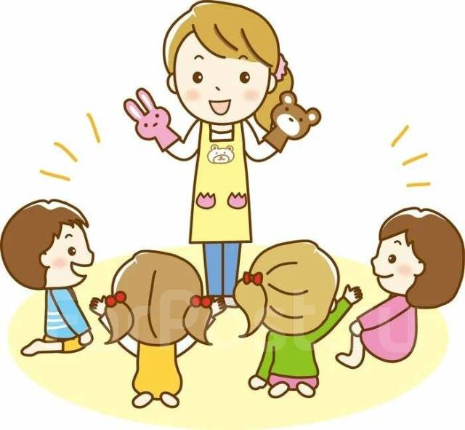 | Дошкольный возраст– ответственный период в речевом развитии детей. В этом возрасте у ребенка происходит развитие понимаемой речи взрослых, способности подражать ей, формирование собственной активной речи, которая становится средством общения его со взрослыми.
На сегодняшний день мы видим, насколько остро стоит проблема задержки речевого развития у детей. Педагог должен оказывать влияние на развитие активной, коммуникативной речи дошкольников.
Для формирования активной речи необходимо развивать у детей способность слушать речь взрослого и подражать часто слышимым словам и звукосочетаниям, умение отвечать на вопросы доступными, ранее усвоенными словами, а не действиями.
Для этого нужно постоянно разговаривать с детьми, включать каждого в диалог, создавать потребность в собственных высказываниях. Воспитатель должен побуждать каждого ребенка как можно чаще обращаться к окружающим его взрослым, стараясь при этом, чтобы он пользовался усвоенными ранее словами и овладевал произношение новых.
Согласованность в действиях воспитателей, узких специалистов и родителей поможет поднять качество и эффективность работы по развитию речи дошкольников с максимальным учетом индивидуальных особенностей каждого ребенка.
Создание условий для полноценного развития речи детей предусматривает:
-создание развивающей предметно-пространственной среды;
-целенаправленная работа воспитателей и узких специалистов над речевым развитием детей во всех видах детской деятельности;
-повышение профессионального роста педагогов в вопросах речевого развития дошкольников;
-изучение состояния устной речи детей;
-участие родителей в речевом воспитании детей.

Для успешного решения задач стимулирования речевого развития в группе должна быть создана соответствующая развивающая среда: выбрано достаточно освещенное место для книжного уголка, пополняемость уголка новыми красочными книгами с детским фольклором, крупными иллюстрациями к потешкам. | 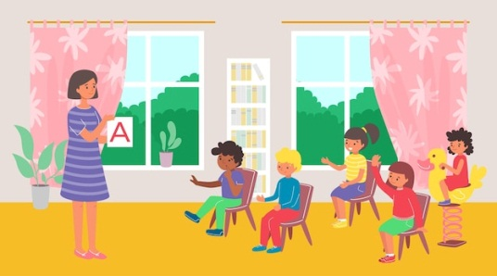

В группе должны иметься дидактические игры для развития речи детей: « Одень куклу соответственно сезону», «Кто как кричит?», «Кто, где живет», «Расскажи сказку» и др., которые активно используются на занятиях и свободной речевой деятельности. Иметься театральный уголок, в котором разнообразие видов театров: кукольный, пальчиковый, настольный. Ярко оформленная среда привлекает внимание детей, и они с удовольствием находят занятия по интересам.
Исходя из задач по развитию речи, подбираем методы и приемы, направленные на развитие речевой активности дошкольников. Ряд дидактов (Е.И. Перовский, Е.Я. Голант, Д.О. Лордкипанидзе и др.) выделяли три группы методов: словесные, наглядные, практические. Формой организации детей могут быть как специально организованные занятия, так и повседневная жизнь детей. В речевом развитии ребёнка дошкольного возраста главным является стимулирование его активной речи. Это достигается за счёт комплексного использования разнообразных методов и приемов.
Наглядные методы: наблюдение за живыми объектами - кошкой, собакой, птицей и т.д.; наблюдения в природе; экскурсии на участок старшей группы, на огород, спортивную площадку дошкольного учреждения и т.д.; рассматривание игрушек, предметов и картин; изобразительная наглядность.
Практические методы: дидактические игры и упражнения; пальчиковые игры; хороводные игры; игры–драматизации; инсценировки; игры – сюрпризы; игры с правилами.
Словесные методы: чтение потешек, прибауток, стихов, сказок с использованием наглядности; чтение и рассказывание рассказов, заучивание стихотворений с использованием наглядности.

Теперь поговорим о приёмах развития речи:
Разговор с самим собой. Например, когда тот или иной ребёнок находится недалеко от вас, манипулируя с игрушками или просто задумчиво сидит, можно начать говорить вслух о том, что видите, слышите, думаете, чувствуете. Говорить нужно медленно (но не растягивая слова) и отчетливо, короткими, простыми предложениями — доступными восприятию ребёнка. Например: "Где чашка?", "Я вижу чашку", "Чашка на столе", "В чашке молоко", "Таня пьет молоко" и т. п.
Параллельный разговор. Этот прием отличается от предыдущего тем, что мы описываем все действия ребенка: что он видит, слышит, чувствует, трогает. Используя «параллельный разговор», мы как бы подсказываем ребенку слова, выражающие его опыт, слова, которые впоследствии он начнет использовать самостоятельно.
Провокация, или искусственное непонимание ребенка. Этот прием помогает ребенку освоить ситуативную речь и состоит в том, что мы не спешим проявить свою понятливость, а временно становимся "глухими", непонимающими. Например, если ребёнок показывает на полку с игрушками, просительно смотрит, а мы хорошо понимаем, что нужно ему в данный момент, и даём ему… не ту игрушку. Конечно же, первой реакцией ребенка будет возмущение вашей непонятливостью, но это будет и первым мотивом, стимулирующим ребёнка назвать нужный ему предмет. При возникновении затруднения можно подсказать ребёнку: "Я не понимаю, что ты хочешь: киску, куклу машинку?" В подобных ситуациях ребенок охотно активизирует свои речевые возможности, чувствуя себя намного сообразительнее взрослого. Этот прием эффективен не только для называния предметов, но и словесного обозначения действий, производимых с ними.
Распространение. Мы продолжаем и дополняем все сказанное ребёнком, но не принуждаем его к повторению — вполне достаточно того, что он вас слышит. Например: Ребенок: 'Суп". Взрослый: "Овощной суп очень вкусный", "Суп кушают ложкой". Отвечая детям распространенными предложениями, мы постепенно подводим его к тому, чтобы он заканчивал свою мысль, и, соответственно, готовим почву для овладения контекстной речью.
Приговоры. Использование игровых песенок, потешек, приговоров в совместной деятельности с детьми доставляет им огромную радость. Сопровождение действий ребенка словами способствует непроизвольному обучению его умению вслушиваться в звуки речи, улавливать ее ритм, отдельные звукосочетания и постепенно проникать в их смысл. Каждый знает, что проведение некоторых режимных процессов вызывает у малышей отрицательное отношение. Вот, для того чтобы дети умывались, ели, раздевались, готовясь ко сну, с удовольствием, и следует прибегнуть к потешкам. Так, во время умывания используем потешку «Чистая водичка, моет Ане личико»».
Ритмичные слова вызывают у ребят радость, у них уходит чувство тревоги, тоски по дому, маме.
Потешка способна корректировать поведение детей, создавать у них хорошее настроение. Вот почему нужно стараться, чтобы потешка сопутствовала всей жизни малышей, настраивала их на мажорный лад. Научившись различать вариативность забавных звуковых сочетаний, дети, подражая взрослым, начинают играть словами, звуками, словосочетаниями, улавливая специфику звучания родной речи, ее выразительность, образность. Большинство произведений устного народного творчества как раз и создавалось с целью развития двигательной активности ребёнка, которая теснейшим образом связана с формированием речевой активности. Чем больше мелких и сложных движений пальцами выполняет ребенок, тем больше участков мозга включается в работу, ведь он напрямую связан с руками, вернее — крест-накрест: с правой рукой — левое полушарие, а с левой — правое.
Немаловажное значение фольклорных произведений состоит в том, что они удовлетворяют потребность ребёнка в эмоциональном и тактильном (прикосновения, поглаживания) контакте со взрослыми.
Выбор. Предоставлять ребенку возможность выбора – это ещё один приём. Формирование ответственности начинается с того момента, когда ребёнку позволено играть активную роль в том, что касается лично его. Осуществление возможности выбора порождает у него ощущение собственной значимости и самоценности. Например: "Тебе налить полстакана молока или целый стакан?", "Тебе яблоко целиком или половинку?", "Ты хочешь играть с куклой или медвежонком?".
Замещение. "Представь, что..." — эти слова наполнены для ребенка особой притягательной силой. В дошкольном возрасте ребёнок с удовольствием представляет, что кубик — это пирожок, а коробка из-под обуви — печь. В этом возрасте детям очень нравятся и пантомимические игры, активизирующие любознательность и наблюдательность ребёнка. Вовлечь детей в такую игру можно с помощью вопроса-предложения: "Угадайте, что я сейчас делаю". Начинать предпочтительно с элементарных действий: причесываться, чистить зубы, есть яблоко, наливать молоко, читать книгу.
Игры-пантомимы и игры-имитации являются первой ступенькой театрализованной и сюжетно-ролевой игры.
Игры –манипуляции: паровозик гудит – у-у-у; прятки – а-у; поиск предмета –ку-ку; гуси-га-га-га; мышки – пи-пи-пи приводят к появлению двойных слогов.
Ролевая игра. Например, игра в телефон, когда ребенок, используя игрушечный аппарат, может звонить маме, папе, бабушке, сказочным персонажам. Игра в телефон стимулирует речевое развитие ребенка, формирует уверенность в себе, повышает коммуникативную компетентность.
Музыкальные игры. Значение музыкальных игр в речевом развитии ребенка трудно переоценить. Малыши с удовольствием подпевают, обожают шумовые музыкальные инструменты, ритуальные игры типа "Каравай", "По кочкам", "Баба сеяла горох" и др.
Один из самых действенных способов речевого развития ребенка, который обогащает словарный запас малыша, развивает его слуховое восприятие и стимулирует речевую активность — это чтение ему детских книг. При чтении произведений используются все средства выразительности речи: мимику, жесты, силу голоса, тембр, эмоциональность, ведь дети не просто отзывчивы на эмоциональное поведение взрослых, они проявляют эмоциональную чуткость ко всем действиям педагога.
На занятиях используется прием инсценирования произведения с помощью картинок, ширмы, игрушек. С их помощью можно добиться предельного понимания содержания. Малыши должны видеть последовательную цепь событий, описываемых в тексте. В этом случае дети улавливают взаимосвязи, начинают понимать причинно-следственные отношения, вытекающие из содержания текста.
В работе необходимо использовать прием действенного соучастия. Он рассчитан на активное вхождение детей в развёртывающееся перед их глазами действие. Детям предлагают позвать, например, петушка, напоить цыплят, посадить на веточки птичек. Приём действенного соучастия помогает ребёнку стать как бы соучастником событий, о которых идёт речь.
Включение родителей в педагогический процесс является важнейшим условием полноценного речевого развития ребенка. Как известно, образовательно-воспитательное воздействие состоит из двух взаимосвязанных процессов – организации различных форм помощи родителям и содержательно-педагогической работы с ребенком. Такой подход к воспитанию детей в условиях дошкольного образовательного учреждения обеспечивает непрерывность педагогического воздействия. Важнейшим условием преемственности является установление доверительного делового контакта между семьей и детским садом, в ходе которого корректируются позиции родителей и педагогов.
Речь- чудесный дар природы- не дается человеку от рождения. И мы, взрослые, должны приложить немало усилий, чтобы речь ребенка развивалась правильно и своевременно.
Таким образом, замедленный темп речевого развития у детей дошкольного возраста можно успешно преодолеть, используя данные приёмы и методы. Они помогут стимулировать речевую активность ребёнка и позволят, в большинстве случаев компенсировать речевое недоразвитие ребенка.

источник: https://nsportal.ru/detskiy-sad/raznoe/2021/11/24/konsultatsiya-dlya-pedagogov-na-temu-metody-i-priemy-stimulirovaniya

